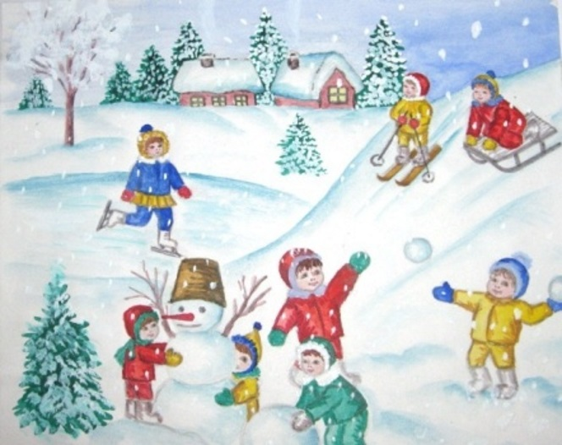 Зимние забавы!
Уважаемые родители!
12 ФЕВРАЛЯ В НАШЕМ ДЕТСКОМ САДУ СОСТОЯТСЯ
ЗИМНИЕ ЗАБАВЫ!
НАШИ ДЕТИ БУДУТ УЧАСТВОВАТЬ В СОРЕВНОВАНИЯХ ПО ЛЫЖНОМУ СПОРТУ В РАМКАХ АКЦИИ «ЛЫЖНЯ РОССИИ», КАТАТЬЯСЯ НА САНКАХ, ИГРАХ В СНЕЖКИ И Т.Д.

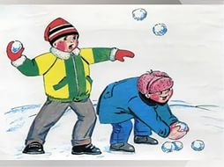
ЖЕЛАЮЩИХ ПРИНЯТЬ УЧАСТИЕ ПРОСЬБА ЗАРЕГИСТРИРОВАТЬСЯ У ВОСПИТАТЕЛЯ.

ЖДЕМ ВАШЕГО АКТИВНОГО УЧАСТИЯ!

